Programa Nacional de Alimentação Escolar – PNAE
Prefeitura Municipal de Bozano - Secretaria de Educação
ESCOLA MUNICIPAL FUNDAMENTAL PEDRO COSTA BEBER – FEVEREIRO 2024

 | Segunda-feira | Terça-feira | Quarta-feira | Quinta-feira | Sexta-feira
Semana 01 | 19/02  ABERTURA DO ANO LETIVO  CRIANÇAS E FAMÍLIA  Pastel assado de frango  (Agricultura Familiar)  Palito salgado integral  Bolo de chocolate  + Suco de uva  + Fruta | 20/02  Pão de queijo  (Agricultura Familiar)  + Suco de morango  + Fruta  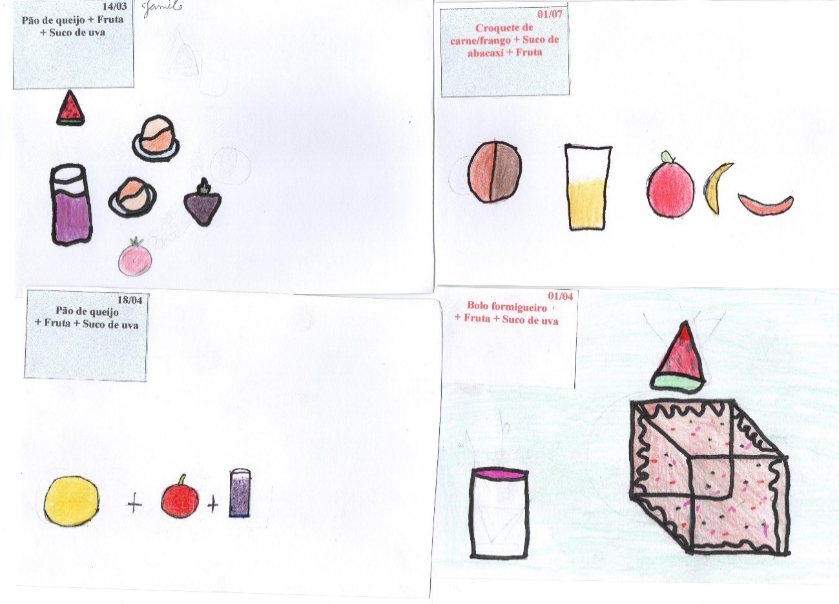 | 21/02  Croquete de carne  + Suco de laranja  + Fruta  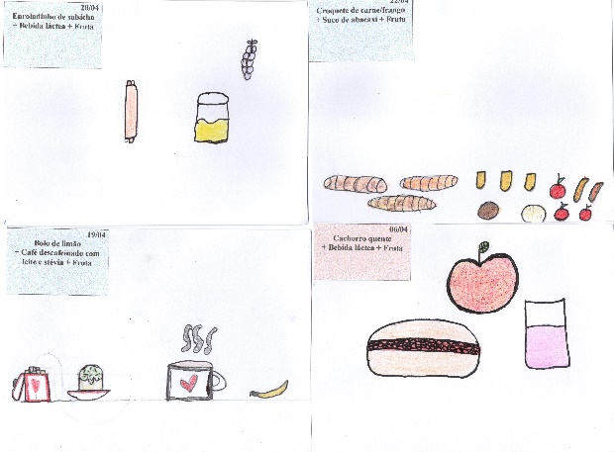  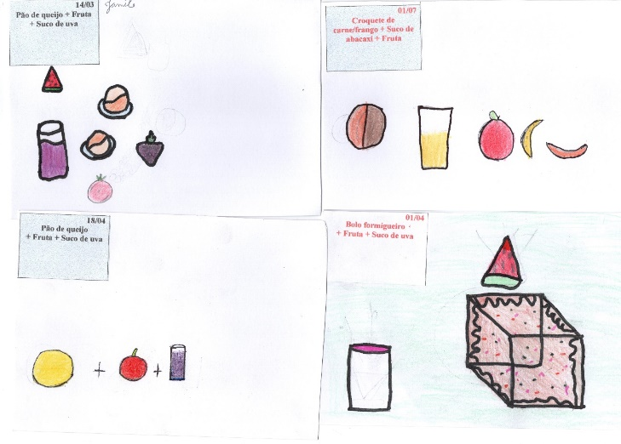 | 22/02  Bolacha de goiaba  + Palito salgado assado (Agricultura Familiar)  +Bebida láctea de morango  + Fruta | 23/02  Sanduíche  + Suco de abacaxi ou manga  + Fruta  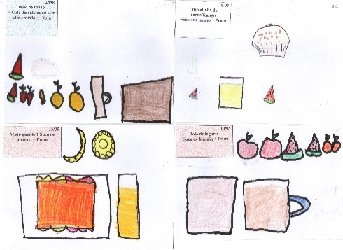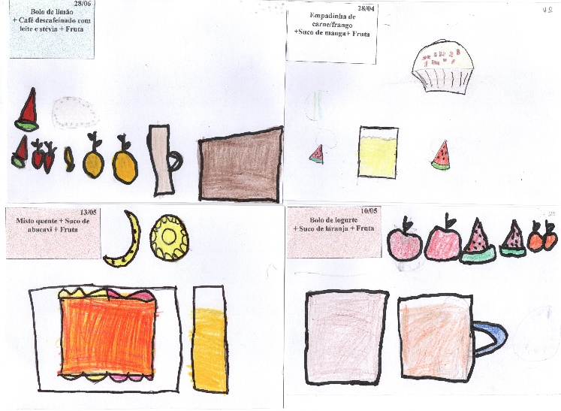
Semana 02 | 26/02  Bolo de cenoura com cobertura de ganache de chocolate  + Suco de uva  + Fruta | 27/02  Pastel assado de carne  + Suco de morango (Agricultura Familiar)  + Fruta | 28/02  Cachorro quente  + Suco de laranja  + Fruta  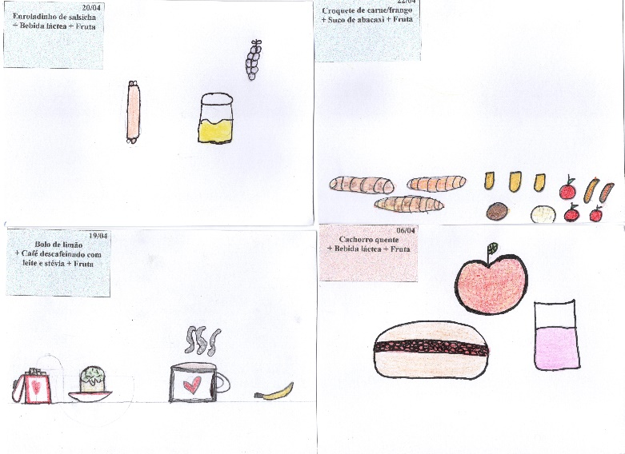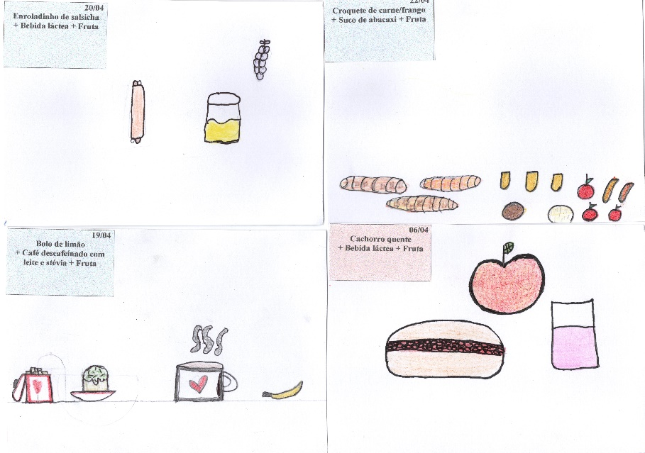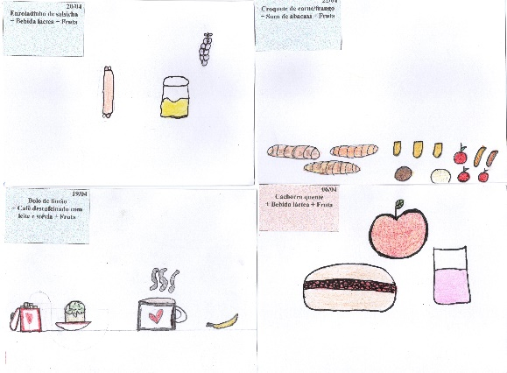 | 29/02  Biscoito de gengibre  + Palito salgado assado integral  (Agricultura Familiar)  + Fruta  + Bebida láctea de chocolate
Elaborado por: Cláudia Thomé da Rosa Piasetzki – Nutricionista CRN2 11434D

Programa Nacional de Alimentação Escolar – PNAE
Prefeitura Municipal de Bozano - Secretaria de Educação
ESCOLA MUNICIPAL FUNDAMENTAL PEDRO COSTA BEBER – MARÇO 2024

 | Segunda-feira | Terça-feira | Quarta-feira | Quinta-feira | Sexta-feira
Semana 01 |  |  |  |  | 01/03  Mini pizza de frango e legumes  + Suco de abacaxi ou manga  + Fruta  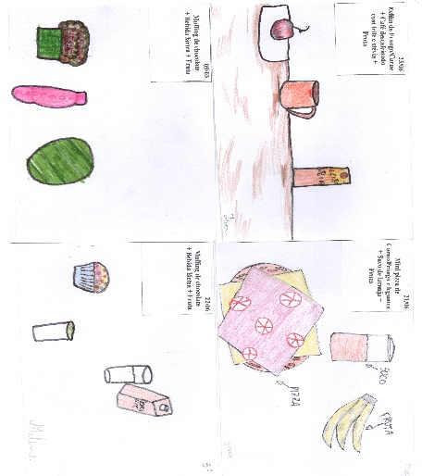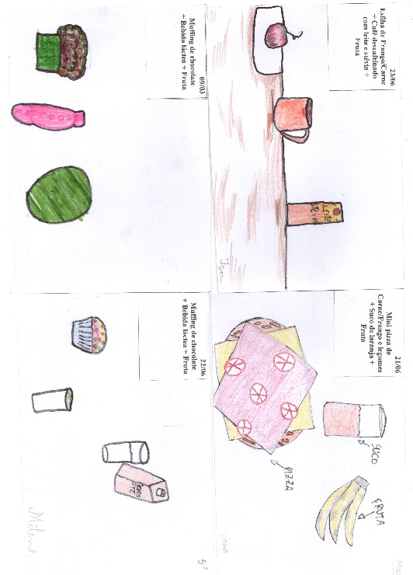
Semana 02 | 04/03  Pão de queijo  + Fruta  + Suco de uva | 05/03  Pastel assado de frango  (Agricultura Familiar)  + Suco de morango  + Fruta | 06/03  Sanduíche  + Suco de abacaxi ou manga  + Fruta | 07/03  Bolo formigueiro  + Bebida láctea de salada de frutas  + Fruta  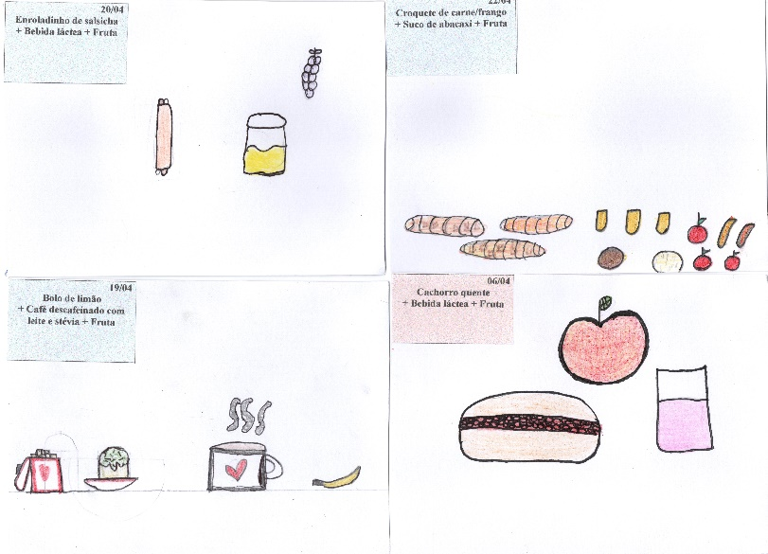 | 08/03  Canudo de cenoura e carne  + Suco de abacaxi ou manga  + Fruta
Semana 03 | 11/03  Bolo de limão com cobertura de musse de limão  + Suco de uva  + Fruta | 12/03  Pastel assado de carne  + Suco de morango (Agricultura Familiar)  + Fruta | 13/09  Mini pizza de Brócolis com Bacon  + Suco de laranja  + Fruta  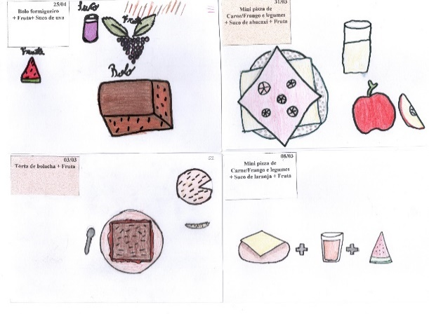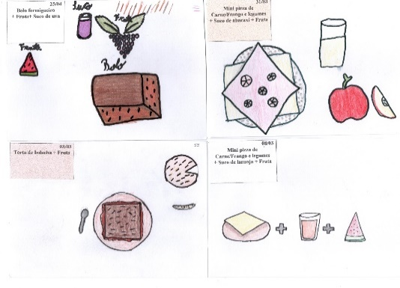 | 14/03  Biscoito de limão sem glúten  + Palito salgado integral assado  (Agricultura Familiar)  + Bebida láctea de coco  + Fruta | 15/09  Carreteiro  + Suco de abacaxi ou manga  + Fruta
Semana 04 | 18/03  Pão de queijo  + Fruta  + Suco de uva  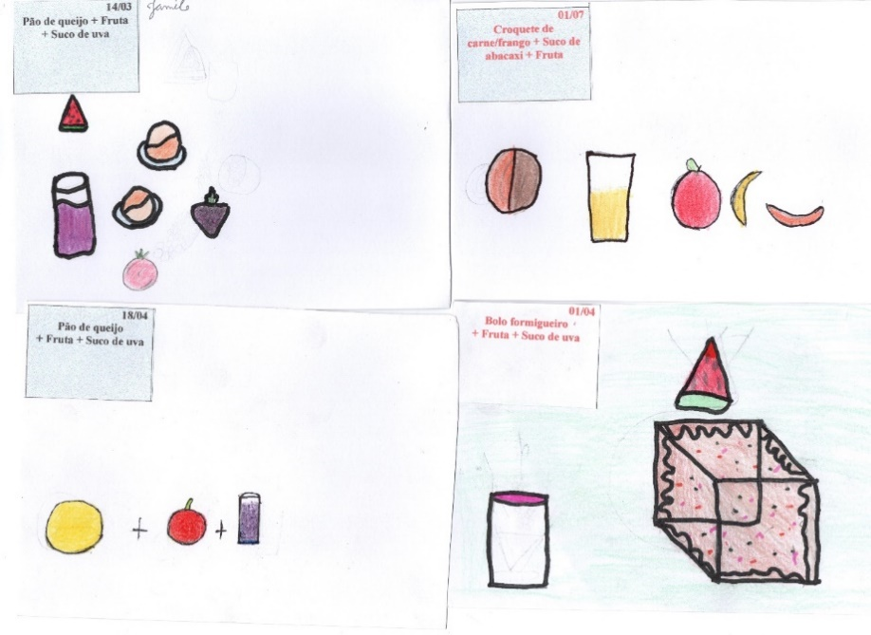 | 19/03  Pastel assado de frango  (Agricultura Familiar)  + Suco de morango  + Fruta | 20/03  Croquete de carne  + Suco de laranja  + Fruta | 21/03  Bolo de laranja  + Bebida láctea de morango  + Fruta | 22/03  Sanduíche  + Suco de abacaxi ou manga  + Fruta
Semana 05 | 25/03  Nega maluca integral com ganache de chocolate e MM  + Fruta  + Suco de uva | 26/03  Pastel assado de carne  + Suco de morango (Agricultura Familiar)  + Fruta | 27/03  Cachorro quente  + Suco de laranja  + Fruta | 28/03  Bolacha de mel  + Palito salgado assado  (Agricultura Familiar)  + Fruta  + Bebida láctea de chocolate | 29/03  FERIADO  Sexta-feira Santa
Elaborado por: Cláudia Thomé da Rosa Piasetzki – Nutricionista CRN2 11434D
Programa Nacional de Alimentação Escolar – PNAE
Prefeitura Municipal de Bozano - Secretaria de Educação
ESCOLA MUNICIPAL FUNDAMENTAL PEDRO COSTA BEBER – ABRIL 2024
 | Segunda-feira | Terça-feira | Quarta-feira | Quinta-feira | Sexta-feira
Semana 01 | 01/04  Pão de queijo  + Fruta  + Suco de uva  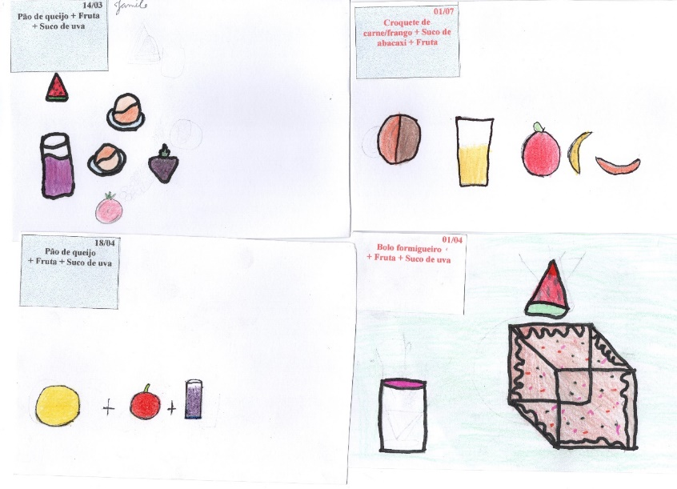 | 02/04  Pastel assado de frango  (Agricultura Familiar)  + Suco de morango  + Fruta | 03/04  Sanduíche  + Suco de abacaxi ou manga  + Fruta | 04/04  Bolo formigueiro  + Bebida láctea de salada de frutas  + Fruta | 05/04  Canudo de cenoura e carne  + Suco de abacaxi ou manga  + Fruta
Semana 02 | 08/04  Bolo de cenoura  + Fruta  + Suco de uva | 09/04  Pastel assado de carne  + Suco de morango (Agricultura Familiar)  + Fruta | 10/04  Mini pizza de Brócolis com bacon  + Suco de laranja  + Fruta | 11/04  Bolacha de melado  + Palito salgado integral assado  (Agricultura Familiar)  + Fruta  + Bebida láctea de coco | 12/04  Bolo salgado de legumes  + Suco de abacaxi ou manga  + Fruta  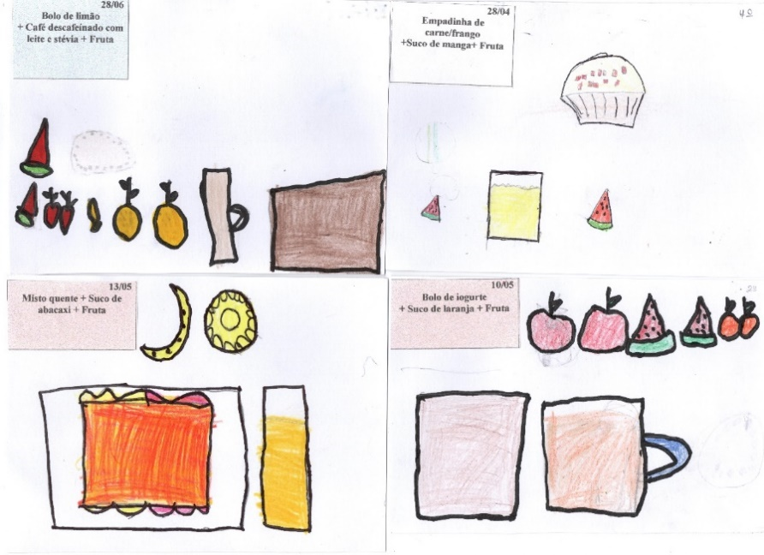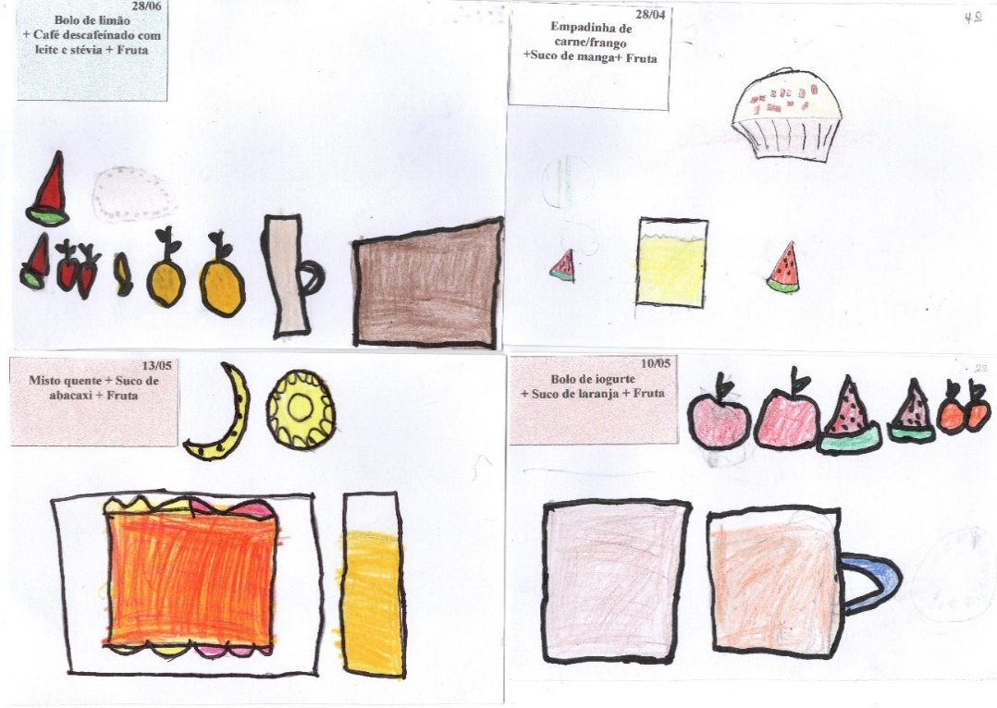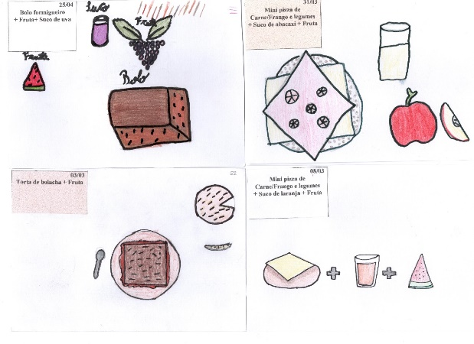
Semana 03 | 15/04  FERIADÃO | 16/04  FERIADO  Aniversário Município de Bozano | 17/04  Croquete de carne  + Suco de laranja  + Fruta | 18/04  Nega maluca integral  + Bebida láctea de morango  + Fruta | 19/04  DIA DO ÍNDIO  Bolo de milho  + Suco de abacaxi ou manga  + Fruta
Semana 04 | 18/12  Bolo arco-íris  + Suco de uva  + Fruta | 23/04  Pastel assado de carne  + Suco de morango (Agricultura Familiar)  + Fruta | 24/04  Cachorro quente  + Suco de laranja  + Fruta | 25/04  Bolacha de milho  + Palito salgado assado  (Agricultura Familiar)  + Fruta  + Bebida láctea de chocolate | 26/04  Mini pizza de frango e legumes  + Suco de abacaxi ou manga  + Fruta
Semana 05 | 29/04  Pão de queijo  + Fruta  + Suco de uva  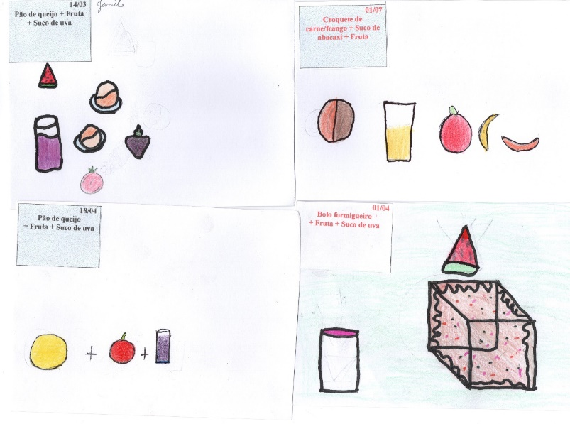 | 30/04  Pastel assado de frango  (Agricultura Familiar)  + Suco de morango  + Fruta
Elaborado por: Cláudia Thomé da Rosa Piasetzki – Nutricionista CRN2 11434D

Programa Nacional de Alimentação Escolar – PNAE
Prefeitura Municipal de Bozano - Secretaria de Educação
ESCOLA MUNICIPAL FUNDAMENTAL PEDRO COSTA BEBER – MAIO - 2024

 | Segunda-feira | Terça-feira | Quarta-feira | Quinta-feira | Sexta-feira
Semana 01 |  |  | 01/05  FERIADO  Dia Mundial do Trabalho | 02/05  Bolo formigueiro  + Bebida láctea de salada de frutas  + Fruta  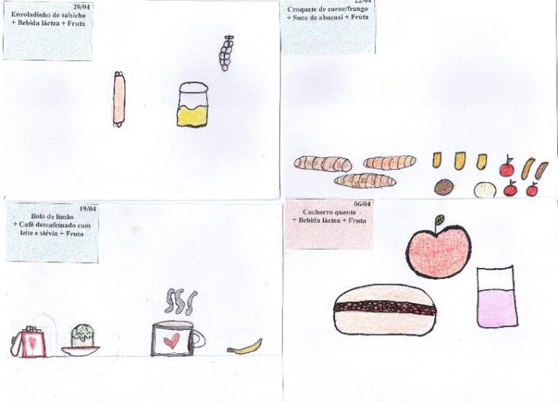 | 03/05  Canudo de cenoura e carne  + Suco de abacaxi ou manga  + Fruta
Semana 02 | 06/05  Bolo de laranja/cenoura  + Fruta  + Suco de uva | 07/05  Pastel assado de carne  + Suco de morango (Agricultura Familiar)  + Fruta | 08/05  Mini pizza de Brócolis com bacon  + Suco de laranja  + Fruta  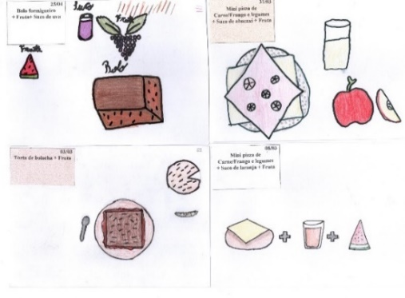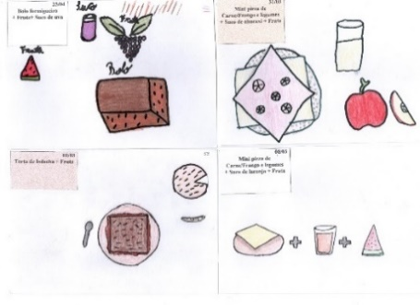 | 09/05  Calça virada assada  Palito salgado integral assado  (Agricultura Familiar)  + Fruta  + Bebida láctea de coco | 10/05  Carreteiro  + Suco de abacaxi ou manga  + Fruta
Semana 03 | 13/05  Pão de queijo  + Fruta  + Suco de uva | 14/05  Pastel assado de frango  (Agricultura Familiar)  + Suco de morango  + Fruta | 15/05  Croquete de carne  + Suco de laranja  + Fruta | 16/05  Cuca de goiabada  + Fruta  + Bebida láctea de morango | 17/05  Sanduíche  + Suco de abacaxi ou manga  + Fruta
Semana 04 | 20/05  Bolo formigueiro  + Fruta  + Suco de uva | 21/05  Pastel assado de carne  + Suco de morango (Agricultura Familiar)  + Fruta | 22/05  Cachorro quente  + Suco de laranja  + Fruta | 23/05  Biscoito de limão sem glúten  + Palito salgado assado  (Agricultura Familiar)  + Fruta  + Bebida láctea de chocolate | 24/05  Mini pizza de frango e legumes  + Suco de abacaxi ou manga  + Fruta
Semana 05 | 27/05  Pão de queijo  + Fruta  + Suco de uva | 28/05  Pastel assado de frango  (Agricultura Familiar)  + Suco de morango  + Fruta | 29/05  Sanduíche  + Suco de abacaxi ou manga  + Fruta | 30/05  FERIADO  Corpus Christi | 31/05  FERIADÃO
Elaborado por: Cláudia Thomé da Rosa Piasetzki – Nutricionista CRN2 11434D
Programa Nacional de Alimentação Escolar – PNAE
Prefeitura Municipal de Bozano - Secretaria de Educação
ESCOLA MUNICIPAL FUNDAMENTAL PEDRO COSTA BEBER – JUNHO 2024

 | Segunda-feira | Terça-feira | Quarta-feira | Quinta-feira | Sexta-feira
Semana 01 | 03/06  Bolo de limão com cobertura de musse de limão  + Suco de uva  + Fruta  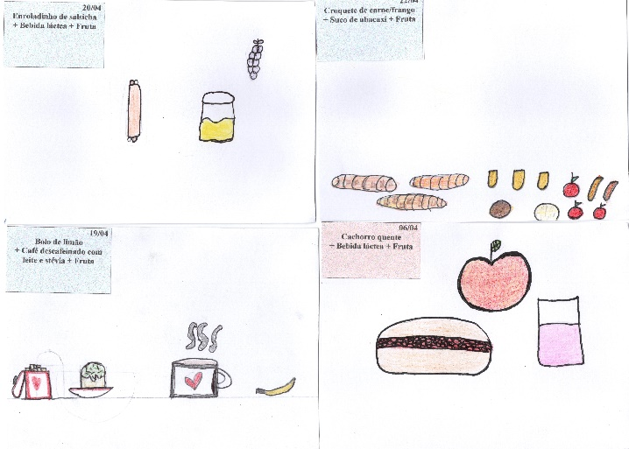 | 04/06  Pastel assado de carne  + Suco de morango (Agricultura Familiar)  + Fruta | 05/06  Mini pizza de Brócolis com bacon  + Suco de laranja  + Fruta | 06/06  Bolacha de manteiga  + Palito salgado assado integral (Agricultura Familiar)  + Fruta  +Bebida láctea de coco | 07/06  Bolo salgado de legumes  + Suco de abacaxi ou manga  + Fruta
Semana 02 | 10/06  Pão de queijo  + Fruta  + Suco de uva | 11/06  Pastel assado de frango  (Agricultura Familiar)  + Suco de morango  + Fruta | 12/06  Croquete de carne  + Suco de laranja  + Fruta | 13/06  Bolo de chocolate  + Fruta  +Bebida láctea de morango | 14/06  Sanduíche  + Suco de abacaxi ou manga  + Fruta
Semana 03 | 17/06  Bolo de aveia e maçã  + Fruta  + Suco de uva  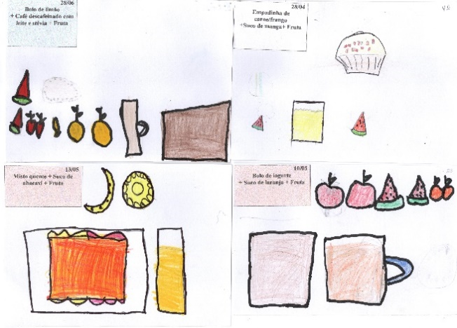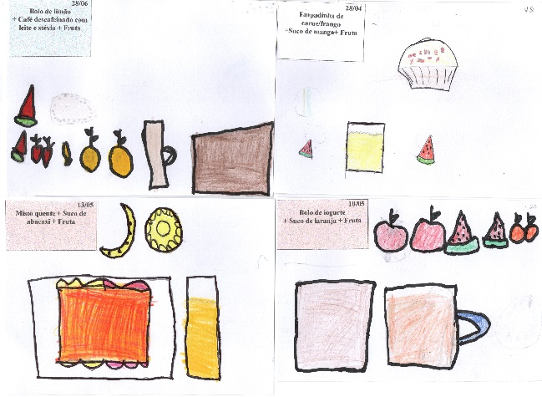 | 18/06  Pastel assado de carne  + Suco de morango (Agricultura Familiar)  + Fruta | 19/06  Cachorro quente  + Suco de laranja  + Fruta | 20/06  Biscoito de gengibre  + Palito salgado assado integral  (Agricultura Familiar)  + Fruta  +Bebida láctea de chocolate | 21/06  Mini pizza de frango e legumes  + Suco de abacaxi ou manga  + Fruta
Semana 04 | 24/06  Pão de queijo  + Fruta  + Suco de uva | 25/06  Pastel assado de frango  (Agricultura Familiar)  + Suco de morango  + Fruta | 26/06  Sanduíche  + Suco de abacaxi ou manga  + Fruta | 27/06  Bolo Arco-íris  + Fruta  + Bebida láctea de salada de frutas | 28/06  Canudo de cenoura e carne  + Suco de abacaxi ou manga  + Fruta
Elaborado por: Cláudia Thomé da Rosa Piasetzki – Nutricionista CRN2 11434D

